实验《二进制炸弹拆除》操作说明
- 压缩包中包括：
bomb.c support.c phases.o support.h
- 生成执行程序：
gcc -g -m32 -o bomb -D U* bomb.c support.c phases.o
其中 *为学号的最后一位。
- 运行程序：
./bomb
- 执行过程示例：
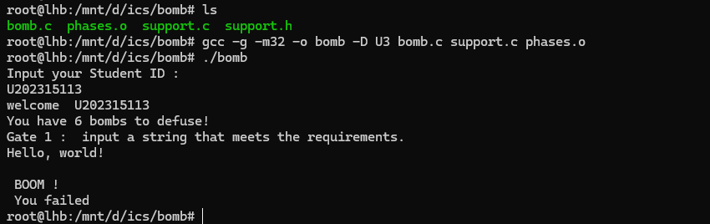
说明：前三关的答案与学号是有关的。
一定要输入自己的学号，运行结果中会显示学号的。
在生成程序时，一定要带编译开关 -D U*， *为学号的最后一位数字。
- 调试破解：
使用gdb调试bomb程序，破解找出正确输入串。

